STT | Ảnh | Thông tin cá nhân
 |  | Hiệu trưởng: Nguyễn Thị Mến  Ngày sinh: 18/05/1974  Trình độ C.môn: Đại học  Trình độ LLCT: Trung cấp  ĐT văn phòng: 033.3688.649  ĐTdđ: 0338405888  E-mail vp:  mnnyenhai.qy.quangninh@moet.edu.vn  E-mail cá nhân :  nguyentuanmen1974@gmail.com
 | 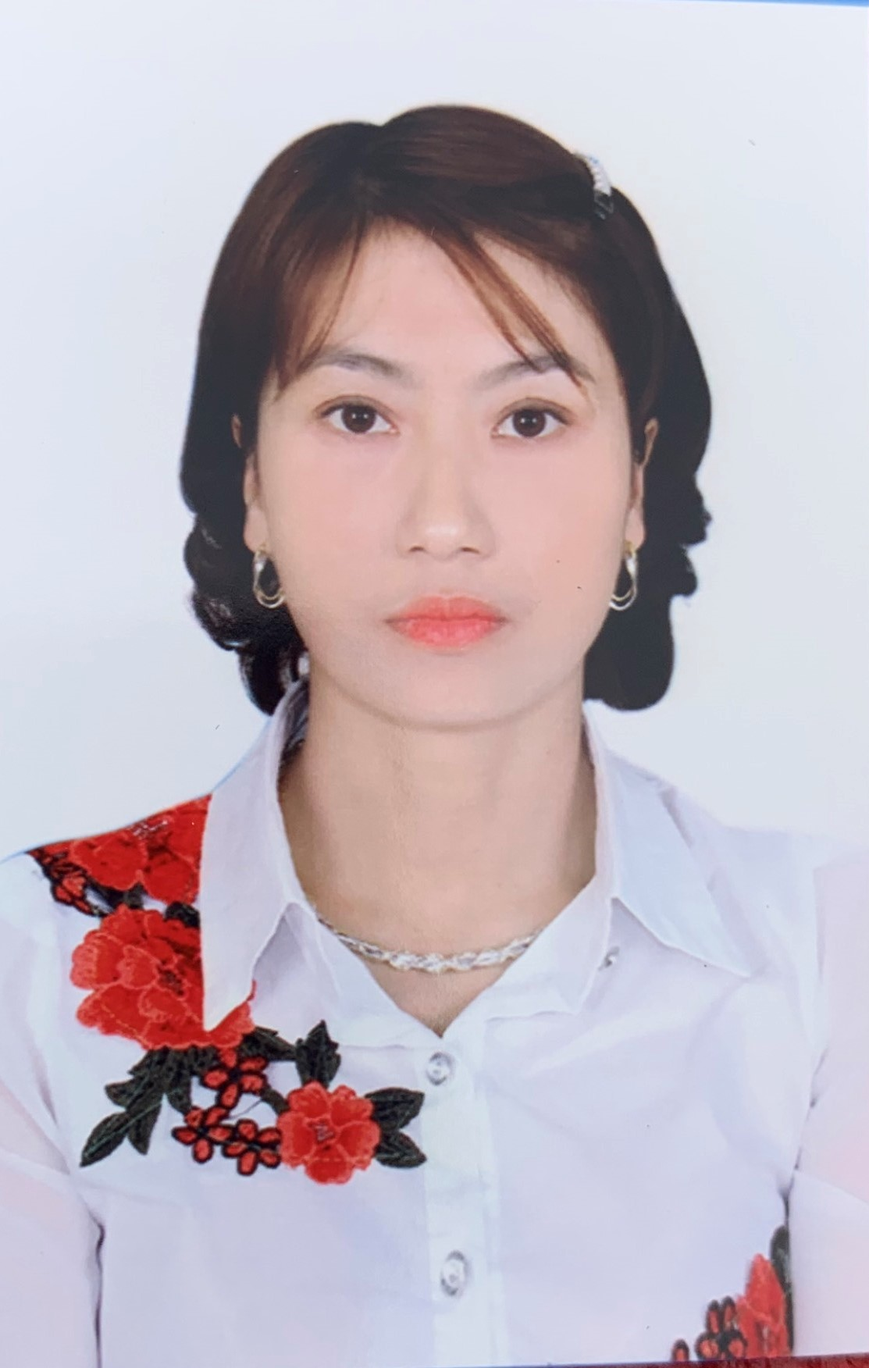 | P. Hiệu trưởng: Dương Thị Nguyệt  Ngày sinh: 15/01/1977  Trình độ C.môn: Đại học  Trình độ LLCT: Trung cấp  ĐT văn phòng: 033.3688.649  ĐT di động: 0965935268  E-mail vp: mnnyenhai.qy.quangninh@moet.edu.vn  E-mail cá nhân : duongnguyet15011977@gmail.com
 | 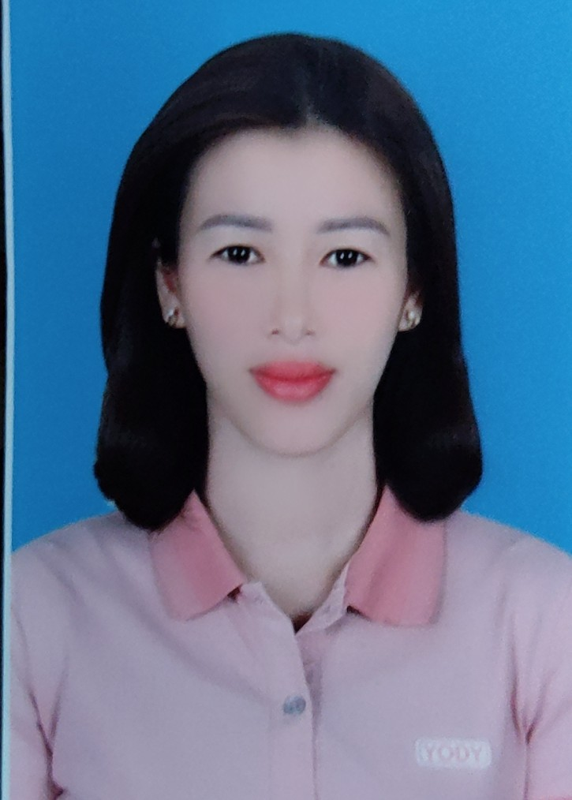 | P. Hiệu trưởng: Hoàng Thị Sen  Ngày sinh:07/12/1984  Trình độ C.môn: Đại học  Trình độ LLCT: Trung cấp  ĐT văn phòng: 033.3688649  ĐT di động:0168450675  E-mail vp: mnyenhai.qy.quangninh@moet.edu.vn  E-mail cá nhân : hoangthisen.mnyenhai@pgdquangyen.edu.vn
 |  | Giáo viên: Vũ Thị Bảy  Ngày sinh: 29/03/1971  Trình độ C.môn: Cao Đẳng  Trình độ LLCT:  ĐT văn phòng: 033.3688649  ĐT di động: 01236779005  E-mail vp: mnyenhai.qy.quangninh@moet.edu.vn  E-mail cá nhân : vuthibay.mnyenhai@pgdquangyen.edu.vn
 |  | Giáo viên: Nguyễn Thị Thanh Trà  Ngày sinh: 25/8/1977  Trình độ C.môn: Đại học  Trình độ LLCT: sơ cấp  ĐT văn phòng: 033.3688649  ĐT di động:0984323101  E-mail vp: mnyenhai.qy.quangninh@moet.edu.vn  E-mail cá nhân : nguyenthithanhtra.mnyenhai@pgdquangyen.edu.vn
 | 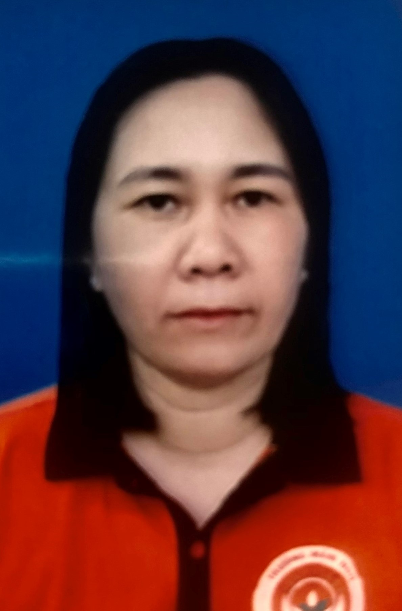 | Giáo viên: Vũ Thị Thanh Thủy  Ngày sinh: 13/04/1977  Trình độ C.môn: Đại học  Trình độ LLCT: Sơ cấp  ĐT văn phòng: 033.3688649  ĐT di động: 0948214099  E-mail vp: mnyenhai.qy.quangninh@moet.edu.vn  E-mail cá nhân : nguyenthithanhthuy.mnyenhai@pgdquangyen.edu.vn
 | 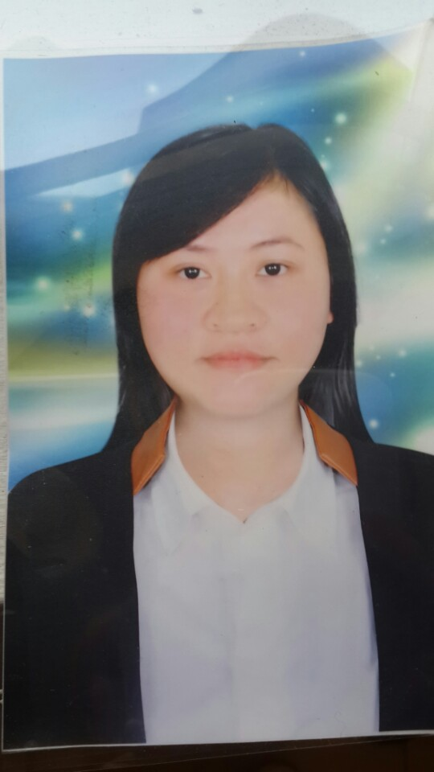 | Giáo viên: Nguyễn Thu Hương  Ngày sinh: 09/03/1982  Trình độ C.môn: Đại học  Trình độ LLCT:  ĐT văn phòng: 033.3688649  ĐT di động: 01635811999  E-mail vp: mnyenhai.qy.quangninh@moet.edu.vn  E-mail cá nhân : nguyenthuhuong.mnyenhai@pgdquangyen.edu.vn
 |  | Nhân viên kế toán: Dương Thị Hậu  Ngày sinh:21/12/1986  Trình độ C.môn: Đại học  Trình độ LLCT: Sơ cấp  ĐT văn phòng: 033.3688649  ĐT di động: 0763460993  E-mail vp: mnyenhai.qy.quangninh@moet.edu.vn  E-mail cá nhân: duongthihau.mncamla@pgdquangyen.edu.vn
 | 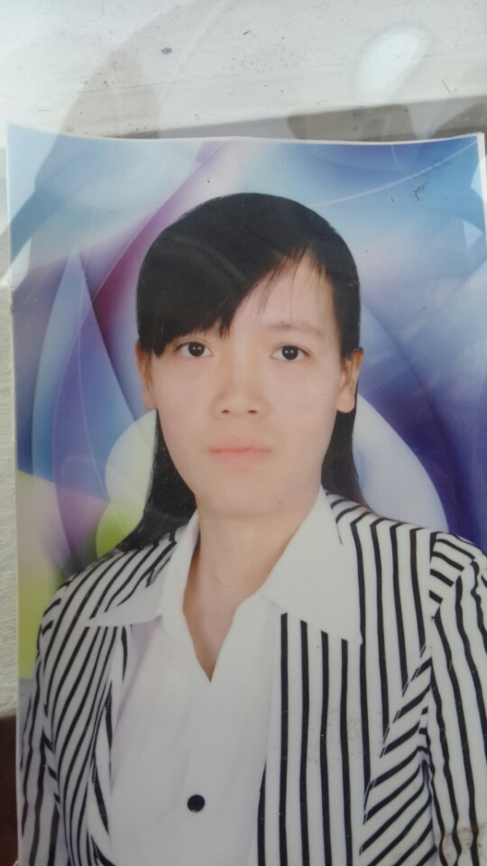 | Nhân viên y tế: NgôThị Nguyên  Ngày sinh:16/8/1987  Trình độ C.môn: Trung cấp  Trình độ LLCT:  ĐT văn phòng: 033.3688649  ĐT di động:01696095888  E-mail vp: mnyenhai.qy.quangninh@moet.edu.vn  E-mail cá nhân : ngothinguyen.mnyenhai@pgdquangyen.edu.vn
 | 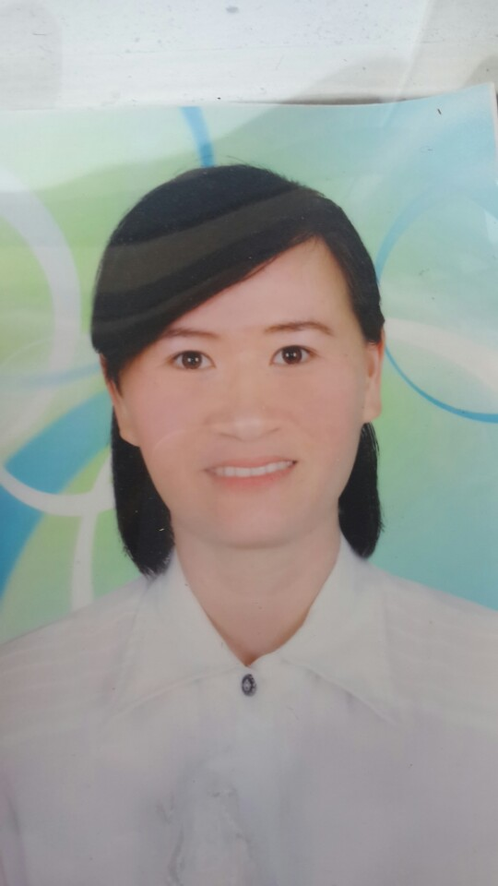 | Giáo viên: Ngô Thị Bẩy  Ngày sinh:21/01/1987  Trình độ C.môn: Đại học  Trình độ LLCT: Sơ cấp  ĐT văn phòng: 033.3688649  ĐT di động:01698195370  E-mail vp: mnyenhai.qy.quangninh@moet.edu.vn  E-mail cá nhân : ngothibay.mnyenhai@pgdquangyen.edu.vn
 |  | Giáo viên: Bùi Thị Nghĩa  Ngày sinh:15/07/1989  Trình độ C.môn: Đại học  Trình độ LLCT:  ĐT văn phòng: 033.3688649  ĐT di động:01678292396  E-mail vp: mnyenhai.qy.quangninh@moet.edu.vn  E-mail cá nhân :  buithinghia.mnyenhai@pgdquangyen.edu.vn
 | 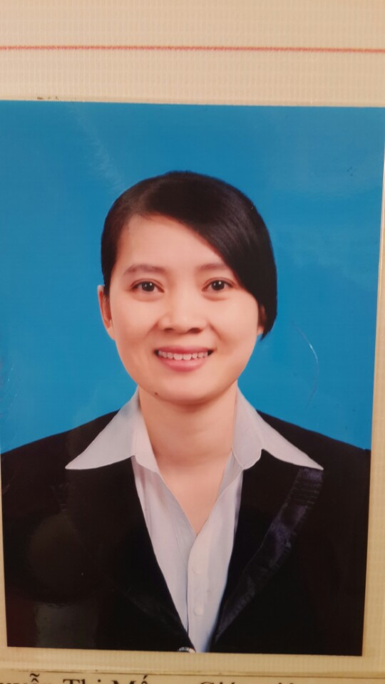 | Giáo viên: Nguyễn Thị Mến  Ngày sinh:14/04/1989  Trình độ C.môn: Đại học  Trình độ LLCT:  ĐT văn phòng: 033.3688649  ĐT di động:01687628611  E-mail vp: mnyenhai.qy.quangninh@moet.edu.vn  E-mail cá nhân:nguyenthimen.mnyenhai@pgdquangyen.edu.vn
 | 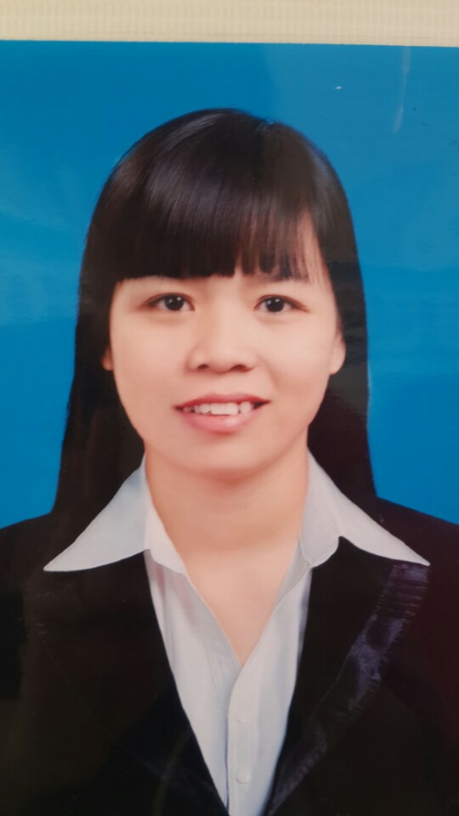 | Giáo viên: Vũ Thị Thùy  Ngày sinh:23/01/1989  Trình độ C.môn: Đại học  Trình độ LLCT: Sơ cấp  ĐT văn phòng: 033.3688649  ĐT di động:01647342189  E-mail vp: mnyenhai.qy.quangninh@moet.edu.vn  E-mail cá nhân : vuthithuy.mnyenhai@pgdquangyen.edu.vn
 | 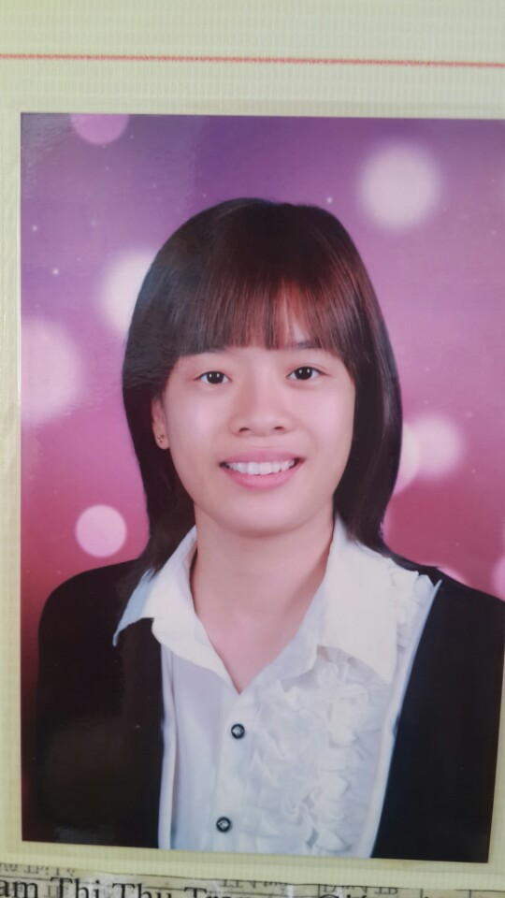 | Giáo viên: Phạm Thị Thu Trang  Ngày sinh:05/12/1986  Trình độ C.môn: Đại học  Trình độ LLCT:  ĐT văn phòng: 033.3688649  ĐT di động:01667301158  E-mail vp: mnyenhai.qy.quangninh@moet.edu.vn  E-mail cá nhân : phamthutrang.mnyenhai@pgdquangyen.edu.vn
 | 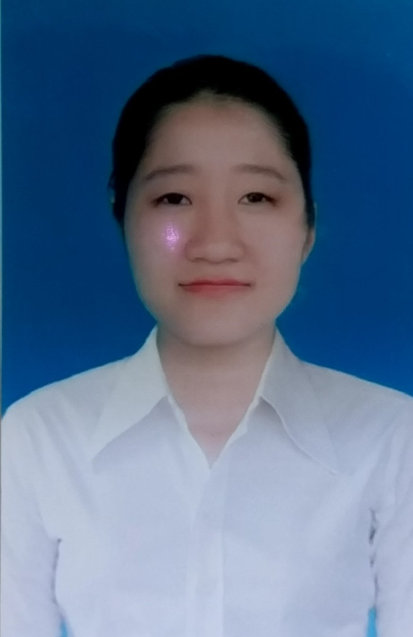 | Giáo viên: Trần Thị Kim Thanh  Ngày sinh:5/9/1990  Trình độ C.môn: Đại học  Trình độ LLCT:  ĐT văn phòng: 033.3688649  ĐT di động:01696235218  E-mail vp: mnyenhai.qy.quangninh@moet.edu.vn  E-mail cá nhân : tranthikimthanh.mnyenhai@pgdquangyen.edu.vn
 |  | Giáo viên: Dương Thị Phượng  Ngày sinh:20/07/1991  Trình độ C.môn: Đại học  Trình độ LLCT:  ĐT văn phòng: 033.3688649  ĐT di động:01665793816  E-mail vp: mnyenhai.qy.quangninh@moet.edu.vn  E-mail cá nhân : duongthiphuong.mnyenhai@pgdquangyen.edu.vn
 |  | Giáo viên: Lê Thị Hương  Ngày sinh:25/08/1991  Trình độ C.môn: Đại học  Trình độ LLCT:  ĐT văn phòng: 033.3688649  ĐT di động:01688340060  E-mail vp: mnyenhai.qy.quangninh@moet.edu.vn  E-mail cá nhân : lethihuong.mnyenhai@pgdquangyen.edu.vn
 | 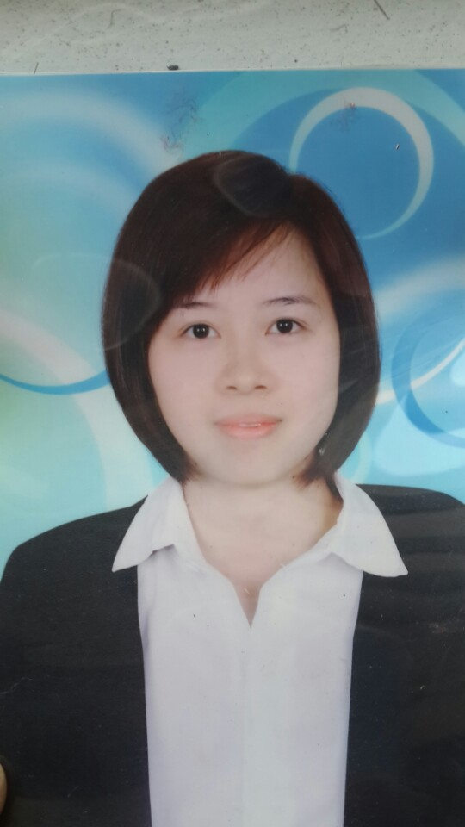 | Giáo viên: Nguyễn Thị Miến  Ngày sinh:05/05/1989  Trình độ C.môn: Đại học  Trình độ LLCT:  ĐT văn phòng: 033.3688649  ĐT di động:0986665892  E-mail vp: mnyenhai.qy.quangninh@moet.edu.vn  E-mail cá nhân : nguyenthimien.mnyenhai@pgdquangyen.edu.vn
 |  | Giáo viên: Phạm Thị Quyên  Ngày sinh:05/12/1991  Trình độ C.môn: Đại học  Trình độ LLCT:  ĐT văn phòng: 033.3688649  ĐT di động:01657408889  E-mail vp: mnyenhai.qy.quangninh@moet.edu.vn  E-mail cá nhân : phamthiquyen.mnyenhai@pgdquangyen.edu.vn
 |  | Giáo viên: Nguyễn Thị Liên  Ngày sinh:18/07/1993  Trình độ C.môn: Trung cấp  Trình độ LLCT:  ĐT văn phòng: 033.3688649  ĐT di động:01669826604  E-mail vp: mnyenhai.qy.quangninh@moet.edu.vn  E-mail cá nhân : nguyenthilien.mnyenhai@pgdquangyen.edu.vn
21 |  | Giáo viên: Vũ Thị Nguyệt  Ngày sinh:20/01/1992  Trình độ C.môn: Trung cấp  Trình độ LLCT:  ĐT văn phòng: 033.3688649  ĐT di động:01697162254  E-mail vp: mnyenhai.qy.quangninh@moet.edu.vn  E-mail cá nhân : vuthinguyet.mnyenhai@pgdquangyen.edu.vn
22 |  | Giáo viên: Triệu Thị Oanh  Ngày sinh:14/11/1991  Trình độ C.môn: Cao Đẳng  Trình độ LLCT:  ĐT văn phòng: 033.3688649  ĐT di động:01667656021  E-mail vp: mnyenhai.qy.quangninh@moet.edu.vn  E-mail cá nhân : trieuthioanh.mnyenhai@pgdquangyen.edu.vn
23 | 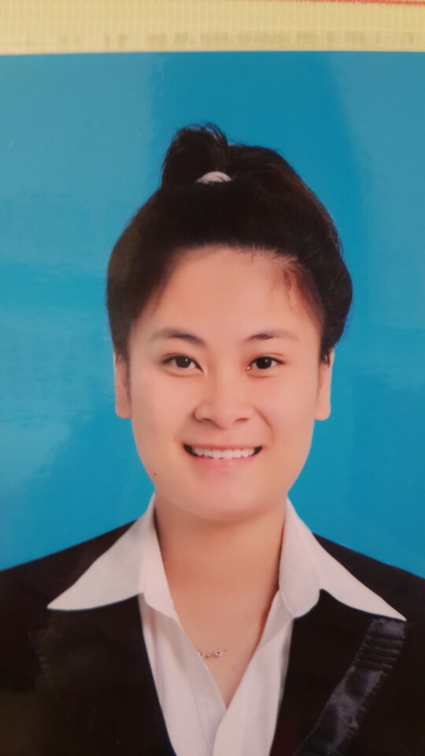 | Giáo viên: Nguyễn Thị Hương  Ngày sinh:30/07/1993  Trình độ C.môn: Trung cấp  Trình độ LLCT:  ĐT văn phòng: 033.3688649  ĐT di động:0983679484  E-mail vp: mnyenhai.qy.quangninh@moet.edu.vn  E-mail cá nhân : nguyenthihuong.mnyenhai@pgdquangyen.edu.vn
24 |  | Giáo viên: Vũ Thị Nga  Ngày sinh:08/02/1993  Trình độ C.môn: Trung cấp  Trình độ LLCT:  ĐT văn phòng: 033.3688649  ĐT di động:0918506270  E-mail vp: mnyenhai.qy.quangninh@moet.edu.vn  E-mail cá nhân : vuthinga.mnyenhai@pgdquangyen.edu.vn
25 |  | Giáo viên: Chíu Nhì Múi  Ngày sinh: 14/12/1994  Trình độ C.môn: Trung cấp  Trình độ LLCT:  ĐT văn phòng: 033.3688649  ĐT di động: 0392831097  E-mail vp: mnyenhai.qy.quangninh@moet.edu.vn  E-mail cá nhân : chiunhimui.mnyenhai@pgdquangyen.edu.vn
26 | 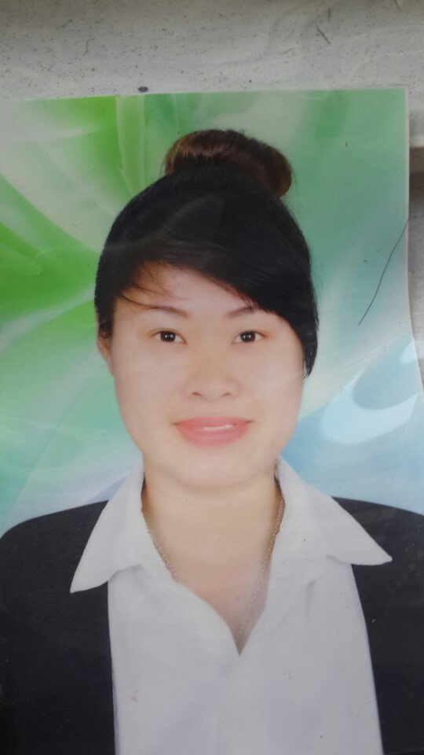 | Giáo viên: Nguyễn Thị Ngoan  Ngày sinh:24/01/1994  Trình độ C.môn: Trung cấp  Trình độ LLCT:  ĐT văn phòng: 033.3688649  ĐT di động:0966704600  E-mail vp: mnyenhai.qy.quangninh@moet.edu.vn  E-mail cá nhân : nguyenthingoan.mnyenhai@pgdquangyen.edu.vn
27 | 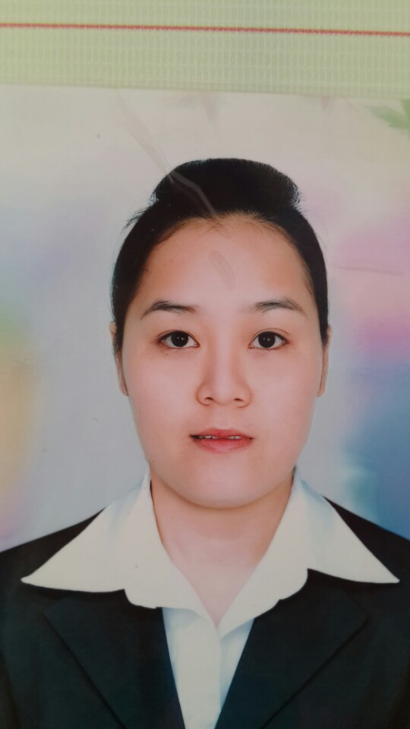 | Giáo viên: Đỗ Thị Hương  Ngày sinh:08/09/1989  Trình độ C.môn: Trung cấp  Trình độ LLCT:  ĐT văn phòng: 033.3688649  ĐT di động:01668315911  E-mail vp: mnyenhai.qy.quangninh@moet.edu.vn  E-mail cá nhân : dothihuong.mnyenhai@pgdquangyen.edu.vn
28 |  | Giáo viên: Vũ Thị Lý  Ngày sinh:18/12/1988  Trình độ C.môn: Đại học  Trình độ LLCT:  ĐT văn phòng: 033.3688649  ĐT di động:01638486232  E-mail vp: mnyenhai.qy.quangninh@moet.edu.vn  E-mail cá nhân : vuthily.mnyenhai@pgdquangyen.edu.vn
29 | 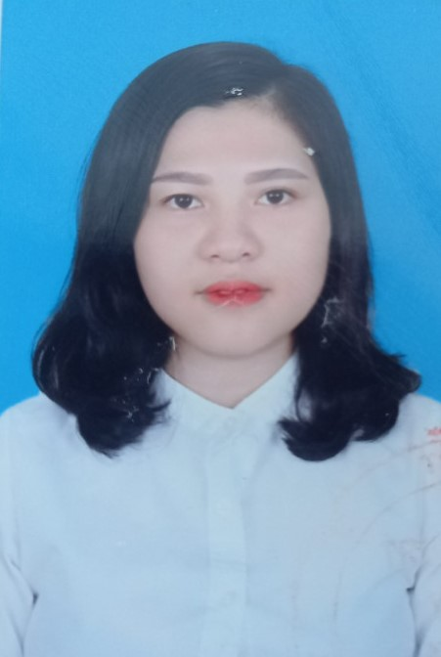 | Giáo viên: Đàm Thị Dịu  Ngày sinh: 25/06/1996  Trình độ C.môn: Trung cấp  Trình độ LLCT:  ĐT văn phòng: 033.3688649  ĐT di động: 0983869094  E-mail vp: mnyenhai.qy.quangninh@moet.edu.vn  E-mail cá nhân : damthidiu.mnyenhai@pgdquangyen.edu.vn
30 | 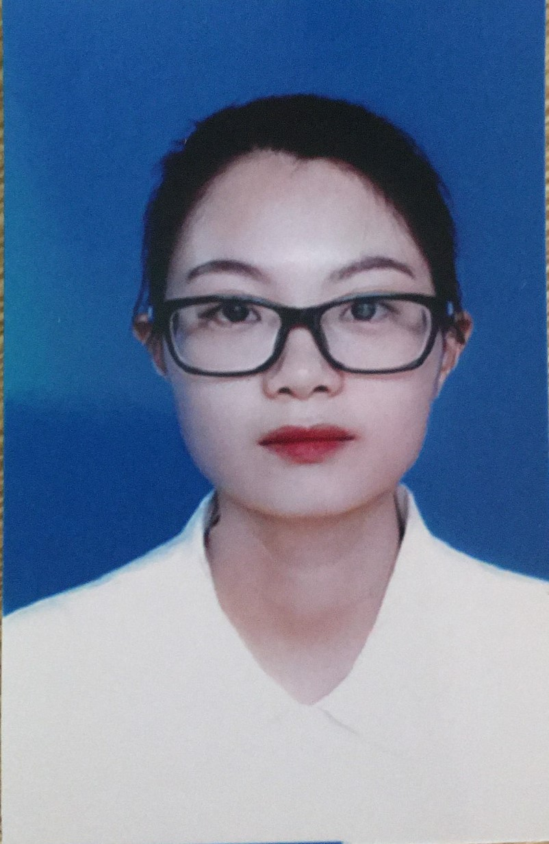 | Giáo viên: Nguyễn Thị Linh  Ngày sinh: 11/08/1994  Trình độ C.môn: Trung cấp  Trình độ LLCT:  ĐT văn phòng: 033.3688649  ĐT di động: 0983869094  E-mail vp: mnyenhai.qy.quangninh@moet.edu.vn  E-mail cá nhân : nguyenthilinh.mnyenhai@pgdquangyen.edu.vn

